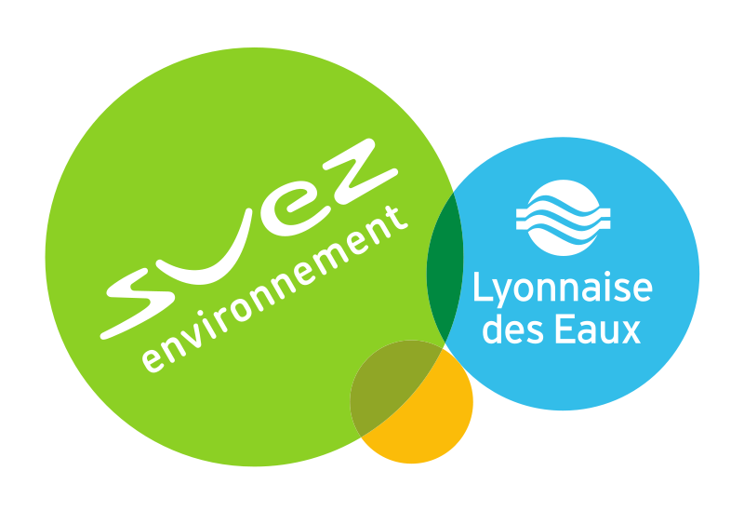
Fiche de renseignements

Nom du Site | Grenay Le Morellon
Type de Site | Station de pompage
Commune | Grenay
N° PPV/ tab | 52518 – E16

- Pointe EDF

Oui / Non
Horaires :
00h00 / 00h00
00h00 / 00h00

- Nombre de Pompes en fonctionnements

Totales Pompe : 2
Mode de fonctionnement : Solo ; parallèles // Jusqu'à [0] ; Gravitaire
Permutation de Pompe en cas de défaut : Oui / Non

- Mode Dégradé

Horloge locale
Interconnexion automatique
Interconnexion Manuel

- Défaut bloquant

